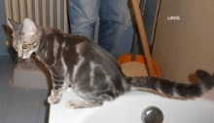

LINCE CACCIATORE DI COCCOLE!

Lince è un gattino tigrato di 5 mesi , dal pelo morbido morbido come velluto , affettuosissimo, adora stare in braccio e lo dimostra con sonore fusa !
Per adottarlo chiamate il
+39 333 719 7573

